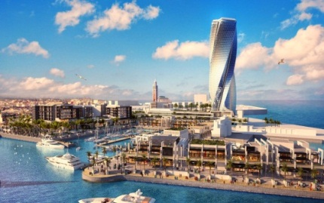
Booking TEL +39 06 45 67 75 32
info@evasionicral.com - www.evasionicral.com

MAROCCO
Tour Città Imperiali
7 Notti / 8 Giorni
QUOTA DI PARTECIPAZIONE € 690,00
Partenze garantite tutti i sabati con un minimo di 2 persone

VOLI:
Alitalia/Royal Air Marocc
Roma/Casablanca
Casablanca/Roma

Città | Hotel 4* | Hotel 5*
Casablanca | Idou Anfa | Golden Tulip Farah / Kenzi tower
Rabat | Le Rive | Golden Tulip Farah
Fez | Royal Mirage | Atlas Palais Medina
Marrakech | Atlas Asni | Atlas Medina & Spa

Gli operativi voli saranno comunicati alla prenotazione del viaggio
*** la tariffa aerea è garantita fono ad esaurimento posti possibilità di adeguamento tariffario
Programma

Giorno 1 Casablanca (35 km)
Arrivo presso aeroporto Mohammed V e trasferimento in hotel. Per la durata del trasferimento in hotel breve riepilogo sul tour. Check in in hotel scelto sistemazione nella camera e cena.

Giorno 2 Casablanca / Rabat (90 km)
Prima colazione in hotel All’arrivo, incontro con i partecipanti al tour. Visita della capitale economica del Marocco: il mercato centrale, il quartiere Habous, il Palazzo Reale, Piazza Mohammed V, l'area residenziale di Anfa e l'esterno della moschea di Hassan II. Sosta per pranzo (facoltativo) in uno dei ristoranti che si affacciano sul mare. Proseguimento per Rabat e visita al Palazzo Reale (Mechouar), alla Kasbah Oudaya, al mausoleo Mohammed V e alla Torre di Hassan. Cena e pernottamento. Sistemazione nelle camere prescelte

Giorno 3 Rabat / Meknes / Fez (198 Km)
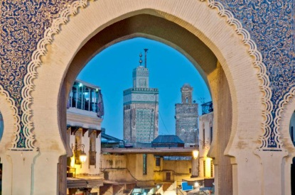
Partenza per Meknes, capitale Ismaelita famosa per le sue mura lunghe 40km: visita a Bab El Mansour, scuderie reali e quartiere ebraico. Dopo il pranzo facoltativo presso un ristorante marocchino proseguimento per la città santa di Moulay Idriss, attraverso le rovine della città romana di Volubilis; quindi proseguimento per Fez. Cena e pernottamento.

Giorno 4 Fez
L'intera giornata è dedicata alla visita di Fez, la capitale spirituale del Marocco. Visita della Medina medievale: Attarine, Bou Inania Medersas, Nejjarine Fountain e la moschea di Karaouine. Pranzo facoltativo in un tradizionale ristorante marocchino nella Medina. Nel pomeriggio prosegue la visita della città. Cena e pernottamento.

Giorno 5 Fez / Beni Mellal / Marrakesh (485 km )
Partenza per Marrakech passando per il villaggio berbero di Immouzer du Kandar e Ifrane. Dopo pranzo (facoltativo) si potrà godere di un po' di relax a Beni Mellal, una delle centri agricoli del regno. Arrivo a Marrakech nel tardo pomeriggio. Cena e pernottamento.

Giorno 6 Marrakesh
Intera giornata alla visita di Marrakech, la seconda più antica città Imperiale, conosciuta come la Perla del Sud. La città fu fondata dagli Almoravidi alla fine dell'11 ° secolo. La visita comprende i giardini Menara, le tombe Saadiane, il palazzo Bahia e il minareto della Koutoubia. Pranzo in hotel. Nel pomeriggio visita del souk e del quartiere dell'artigianato e sosta a Djemaa El Fna. Cena con spettacolo. Pernottamento

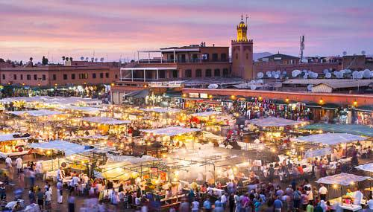
Giorno 7 Marrakesh / Casablanca (250 Km)
Mattinata libera a disposizione. Dopo il pranzo facoltativo in un ristorante tipico, partenza per Casablanca. Cena e pernottamento.

Giorno 8 Casablanca / Departure (35 km)
Prima colazione in hotel
Trasferimento all'aeroporto in tempo utile per il volo di rientro in Italia

